Диагностика

* Процессор – Intel Pentium G3240, 3100 MNz
* Видео карта – Intel Pentium G3240

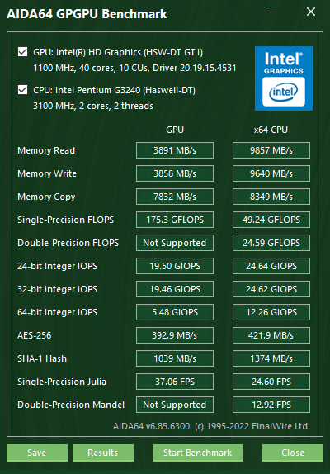

Нет дополнительной видео карты, что сильно замедляет работу с программами, которые требуют много ресурсов компьютера.

Память:

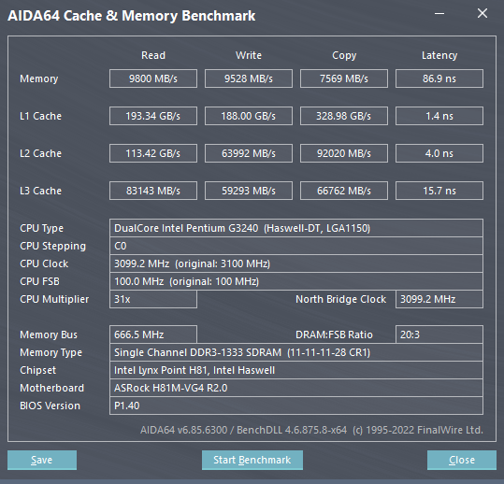

Желательно добавить доп. видео карту не ниже GTX 1050. 8 гб оперативной памяти, ssd 256ГБ и 512 ГБ HDD. Процессор intel core i5 6400